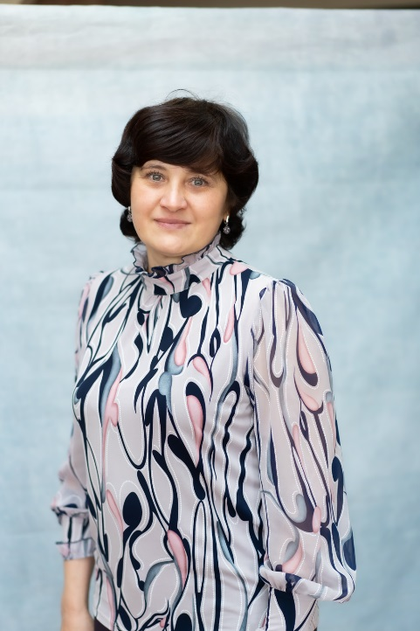

Информационная карта
1.Общие сведения
Район | Вахитовский район
Фамилия | Саттарова
Имя | Резеда
Отчество | Исхаковна
Дата рождения (день, месяц, год) | 12.03.1973
Место рождения | Республика Татарстан, г.Казань
2. Работа
Должность (по штатному расписанию) | Учитель русского языка и литературы
Место работы (название учебного заведения по уставу) | Муниципальное бюджетное общеобразовательное учреждение «Средняя русско-татарская школа № 14» Вахитовского района г. Казани
ФИО директора образовательного учреждения | Резенкова Ольга Юрьевна
Год приема на работу в данное учреждение | 1992 г
Преподавательская деятельность по совместительству (укажите, где и в каком качестве) | -
Классное руководство (укажите параллель) | 5,11
Педагогический стаж (полных лет на момент заполнения анкеты) | 33 года
Квалификационная категория | Высшая
3. Образование
Образование (укажите название и год окончания учебного заведения, факультет) | Казанский государственный университет им. В.И. Ульянова-Ленина, 1997год, филологический факудьтет
Знание языков (укажите каких и степень владения) | Английский (со словарем)
Ученая степень (если имеется), название диссертационной работы (работ) | -
4. Семья
Семейное положение (укажите имя супруга (супруги) и его (ее) профессию) | Замужем
Дети (укажите имя и возраст детей) | Саттарова Алия Фаридовна, 28 лет
5. Увлечения
Хобби | Вышивка крестом, рисование
Спорт, которым увлекаетесь | Йога
6. Общие вопросы
Выше педагогическое кредо | Учитель – это тот, кто может спуститься с высоты своих знаний до незнания ученика и вместе с ним совершить восхождение
Девиз, под которым Вы выступаете на конкурсе | Пробовать, искать, творить и развиваться.
Ваше заветное желание | Быть не только предметником в глазах детей, но и человеком, способным зажечь искру любознателҗности в учениках
Ваши кумиры в профессии | Макаренко Антон Семёнович  Побережная Галина Васильевна
Победитель конкурса «Лучший учитель года» - это… | Лучший учитель года-это предметник, в совершенстве знающий свой предмет и методику его преподавания, владеющий педагогической и психологической культурой, способный выходить за пределы традиционных подходов.
Опишите юмористический случай из Вашей педагогической практики | На уроке русского языка идет опрос по теме «Одна и две буквы н в кратких причастиях». Очередь доходит до ученика, по прозвищу Шайтан (его он получил из-за своего беспокойного характера и бурного нрава), который никогда не готовится к урокам и имеет лишь поверхностные знания по предмету.  -Объясни, что такое краткое причастие, приведи примеры,- предлагаю я, выслушав зазубренное без понимания правило.  -Краткое причастие- это слово, в котором есть одна буква н, - уверенно отвечает злополучный ученик.  - Значит, ты краткое причастие!- громко прерывает его другой,- Ведь в слове «Шайтан» одна буква н».  Класс от такого неожиданного замечания фыркает от смеха.  Так незадачливый ученик получил еще одно прозвище- Краткое причастие.
7. Контакты
Рабочий адрес | 420105, г. Казань, ул. Братская, д. 1
Домашний адрес | -
Рабочий телефон | 8(843)277-46-22
Домашний телефон | -
Мобильный телефон | +79656024846
Факс | -
Рабочая электронная почта | sch212005@yandex.ru
Личная электронная почта | rezeda.sattarova@yandex.ru
Адрес личного сайта в Интернете | -
Адрес школьного сайта в Интернете
8. Документы
Паспорт (серия, номер, кем и когда выдан) | -
ИНН | -
Страховое свидетельство пенсионного фонда | -

Дополнительные сведения
Интересные сведения, не раскрытые предыдущими разделами (не более 500 слов).

С детства мечтала стать учителем. Играла с подругами «В школу», учила их читать и писать.
В 19 лет пришла в свою родную школу работать. Моим наставником, путеводной звездой стал мой же учитель русского языка и литературы- Побережная Галина Васильевна.
С тех пор школа навсегда вошла в мою жизнь. Для меня она начинается с общения с коллегами, диалога с детьми, обмена духовными ценностями. В учебно-воспитательном процессе меня привлекает детская открытость и непосредственность, их живость, сотворчество.
В 2010 получила грант «Лучший учитель».
С 2015-2020 г. входила в состав комиссии по проверке олимпиадных работ по русскому языку и литературе.
В 2024 году получила нагрудный знак «За заслуги в образовании»
Стремлюсь быть для детей не только учителем-предметником, но и человеком, с которым интересно общаться. Читаю, путешествую, посещаю театры, занимаюсь спортом.

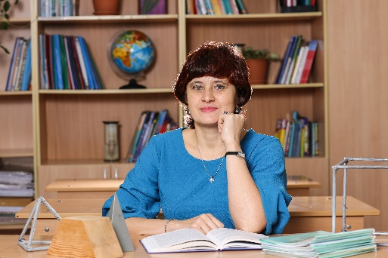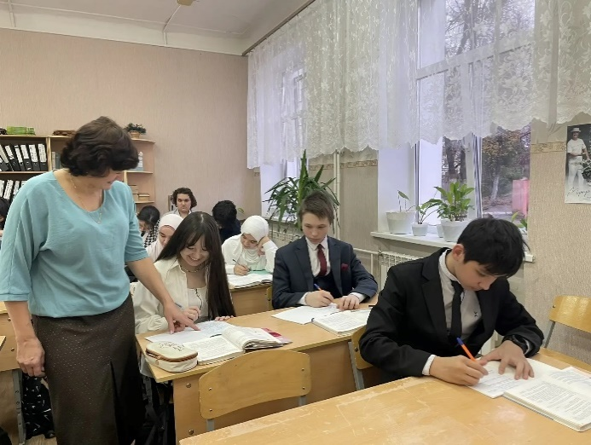
согласие на участие в Конкурсе.
Подтверждаю правильность изложенной в заявке информации.

